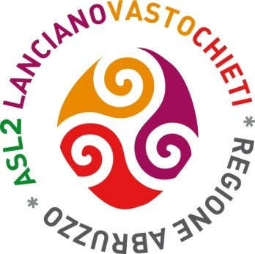 | ASL 2 LANCIANO-VASTO-CHIETI  U.O.C. AREA DISTRETTUALE 1  Direttore Dott. Renato Lisio  DISTRETTO SANITARIO DI CHIETI  AMBITO DISTRETTUALE SOCIALE CHIETI  Via Tiro a Segno n.8- Chieti 66100  Tel. 0871/357972  e-mail: areadistrettuale1@asl2abruzzo.it

INTERDIZIONE MATERNITA’

MAIL UTENTE (in stampatello) :

……………………………………………………………..

PEC DATORE DI LAVORO (in stampatello):

………………………………………………………………

CODICE FISCALE O PARTITA IVA DEL DATORE DI LAVORO:

...…………………………………………………………….

Dichiaro di aver ricevuto, ai sensi e per gli effetti del GDPR art.13 regolamento UE 679/2016, informativa al trattamento dei dati contenuti nella presente istanza e nella documentazione allegata. Dichiaro altresì di essere a conoscenza che il trattamento degli stessi, anche con strumenti informatici, sarà limitato all’uso consentito dalla legge per i relativi adempimenti.

FIRMA

DATA _______________________ __________________________

